数据说明

1. 本数据取自2011年1月3日（星期一）至2011年1月7日（星期五）延安高架北侧（流向自西向东）的线圈数据。每一个断面上的线圈编号从YABX01至YABX05，覆盖了从延安西路外环立交至虹许路入口匝道区域。具体布设位置如以下简图所示：

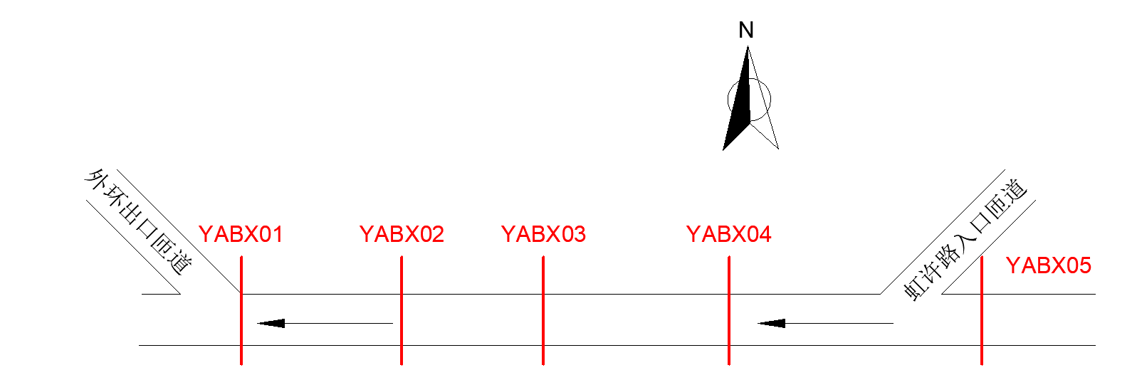

1. 数据格式

**线圈编号：**从YABX01至YABX05

**日期：**20100103至20100107（代表2011年1月3日至2011年1月7日）

**时间：**单位为分钟。本数据以5min为一个时间间隔记录一次数据，每一天每一个断面上的线圈共有288条数据。

**平均速度：**单位为km/h，表示在该5min内，该断面上每个车道的线圈检测到的所有车辆通过的速度平均值。

1. 缺失说明：

本数据中，星期五的平均速度数据以5%的缺失率按照平均分布进行了人工剔除，剔除的数据为空。需要通过数据修补的方法将其恢复